Académie d'AMIENS Baccalauréat ES - Session 2013 | Epreuve orale de Sciences économiques et sociales (Enseignement de spécialité « SCIENCES SOCIALES ET POLITIQUES » : coefficient 9) | N° du sujet : 13c9-2-12-2
Durée de la préparation : 30 minutes | Le candidat s’appuiera sur les 2 documents pour répondre à la question principale.  Les questions complémentaires 2 et 3 porteront sur l’enseignement de spécialité | Durée de l'interrogation : 20 minutes
Thème de la question principale : Comment rendre compte de la mobilité sociale ?
Question principale (sur 10 points) :
Après avoir rappelé les déterminants de la mobilité sociale, vous analyserez les causes du déclassement
Questions complémentaires (sur 10 points) :
1) –Donnez la signification des 2 valeurs entourées en 2003. (Document 1). (4 points)

2) -Qu’est-ce qu’un régime semi-présidentiel ? (3 points)

3) -Quel rôle joue la famille dans la socialisation politique de l’individu ? (3 points)

DOCUMENT 1 : Evolution de la mobilité intergénérationnelle
Evolution des flux de mobilité intergénérationnelle à l’âge de 35-39 ans *
*(l’étude porte sur les générations nées entre 1944 et 1968)

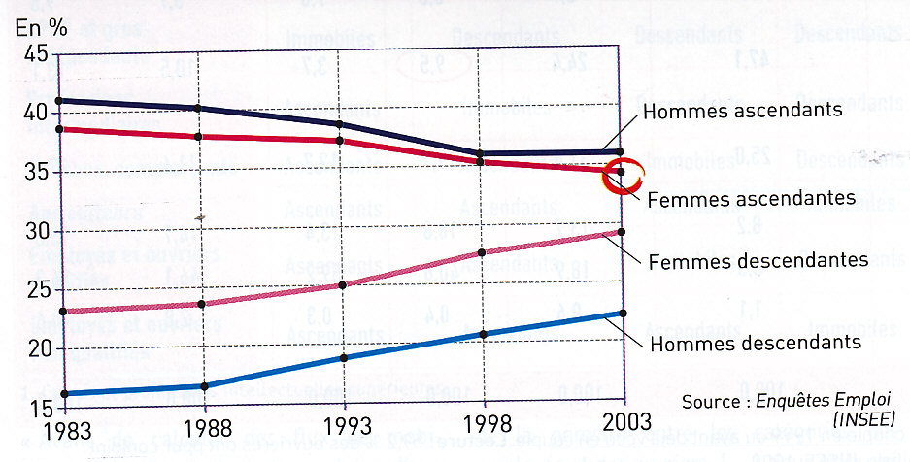

DOCUMENT 2

L’école sélectionne les élèves selon leurs qualités, et non selon leur origine sociale….Grâce à elle le statut s’acquiert et ne se transmet plus… les professions sont massivement distribués en fonction du diplôme possédé…La première condition nécessaire à l’avènement d’une société plus méritocratique : l’affaiblissement du lien entre origine sociale et niveau d’éducation est remplie . Concernant la seconde condition, celle d’une nécessaire intensification du lien entre diplôme et position sociale, le résultat est beaucoup moins optimiste. ..Au fil des générations, le poids du diplôme dans le statut social atteint tend à diminuer au profit des caractéristiques de l’ascendance. Le lien entre le diplôme et la position diminue tandis qu’augmente celui entre l’ origine sociale (mesurée par la profession du père) et la position sociale atteinte…La lente diminution de l’inégalité des chances scolaires ne s’est pas traduite au final par un progrès sensible de l’égalité des chances sociales…La seconde explosion scolaire (correspondant à l’ouverture du collège et du lycée ) se traduit par une dévaluation sensible de la valeur des titres scolaires puisque la structure des diplômes s’élève beaucoup plus vite que la structure sociale .

Source : Camille Peugny, Le déclassement Grasset, 2009

